Inwestor: Wykonawca:
Skarb Państwa — Generalny Dyrektor Multiconsult
Dróg Krajowych i Autostrad
Multiconsult Polska Sp. z o.o. ul. Bonifraterska 17
00-203 Warszawa
CDDKiA Biuro w Gliwicach
Generalna Dyrekcja Dróg Krajowych i Autostrad ul. Sowińskiego 11
Oddział w Kielcach 44-121 Gliwice ul. Paderewskiego 43/45
25-950 Kielce

SPOTKANIE INFORMACYJNE DLA GMINY IMIELNO
dotyczące Studium Techniczno - Ekonomiczno Środowiskowego (STEŚ) dla zadania:
ROZBUDOWA DROGI KRAJOWEJ NR 78 NA ODCINKU JĘDRZEJÓW
(OD DROGI S7) - KIJE (POCZĄTEK OBWODNICY M. KIJE)
Orientacyjny przebieg proponowanych wariantów trasy drogi krajowej nr 78 Jędrzejów — Kije na terenie Gmin: Jędrzejów, Imielno, Kije
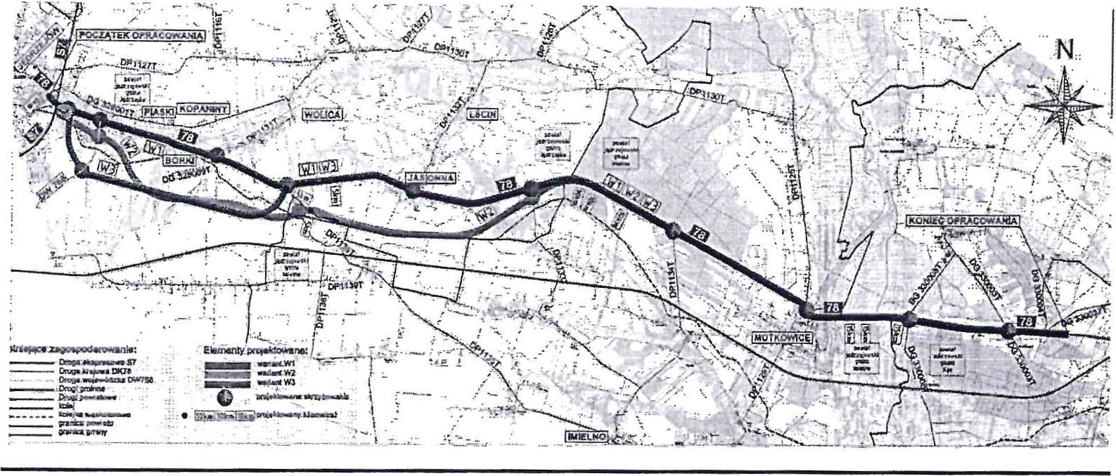
Data
spotkania
informacyjnego
Miejsce
spotkania
informacyjnego

17.01.2024 r. - godz. 15.00 Ochotnicza Straż Pożarna ul. Główna 33
28-313 Motkowice

Wszystkie materiały do wglqdu dostępne sq w Urzędzie Gminy przy ul. Cmentarnej 7 w Imielnie
Szczegółowe informacje znajdują się na stronie internetowej: https://dk78-jedrzejow-kije.pl

